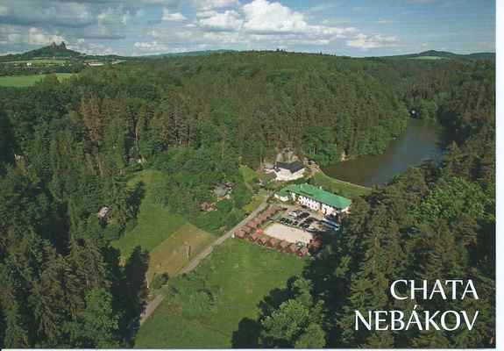
Závazná přihláška na školu v přírodě 2022
Průzkumníci v Českém ráji

Termín: 27. 5. 2022 – 3. 6. 2022

Místo: Chata Nebákov, 507 45 Mladějov v Čechách (http://www.chatanebakov.info/)

Cena: 4 000Kč, částku uhraďte na třídní účet 2201686378 / 2010, (ve zprávě jméno dítěte)

Uhrazení pobytu: celou částku je třeba odevzdat do 13. 5. 2016

Náplň: hry a pohyb v přírodě (skalní terén, les,…); sportovní hry, výlety (Trosky, Sobotka,…)

Přihlášku vyplňte ve všech částech a odevzdejte třídní učitelce či asistentce do 6. května 2022.

Jméno dítěte: | Příjmení:
Rodné číslo: | Zdravotní pojišťovna:
Adresa bydliště, PSČ:

Telefon matka: | Telefon otec:
E-mail matka: | E-mail otec:
Dietní požadavky dítěte (alergie atp.):
Souhlasím, že se v případě pěkného počasí mé dítě může koupat (s bezpečnostními prvky a pod dozorem) v přírodním koupališti. | ANO | NE
Při vážnějším onemocnění dítěte si dítě odvezu na vlastní náklady domů.
V případě ukončení školy v přírodě hygienickou stanicí si jsem vědom/a, že nemohu očekávat vrácení celého poplatku za ŠvP, ale maximálně dosud nevynaložené části tohoto poplatku (nemusí odpovídat poměrné části za nerealizované dny).
Prohlašuji, že jsem si vědom/a odpovědnosti za škody, které způsobí mé dítě v době trvání pobytu ŠvP na vybavení rekreačního zařízení, popř. na vybavení autobusu či vlaku. V případě finančních nákladů na opravu poškozeného zařízení se zavazuji tuto škodu uhradit.
Beru na vědomí, že v případě závažného porušení řádu školy v přírodě si dítě v místě konání ŠvP vyzvednu.
Potvrzuji, že jsem byl(a) seznámen(a) s charakterem akce a že je mé dítě plně zdravotně způsobilé ŠvP absolvovat.

Dne: ……………………………2022 Podpis rodičů: ………………………………………………………………………

